**AC1431** *Scheda creata il 3 luglio 2023*

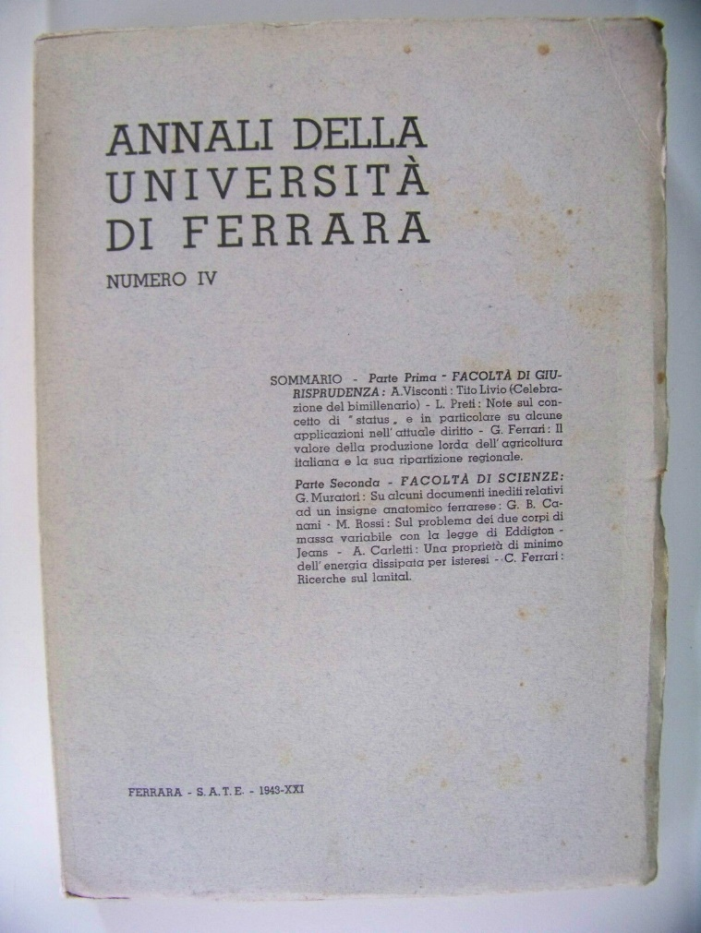**Descrizione bibliografica**

**\*Annali della Università di Ferrara**. - N. 1-vol. 8 (1948-49/1949-50). - Ferrara : S.A.T.E., 1936-1950. – 8 volumi ; 24 cm. ((Annuale irregolare; non pubblicato nel 1938, 1939, 1941, 1942. - ISSN 0365-7833. - TO00175206

Variante del titolo: *Annali dell’Università di Ferrara. **-** Si scinde in 17 sezioni

Autori: Università degli studi <Ferrara>

Soggetti: Scienze - Periodici

Classe: D505

**Informazioni storico-bibliografiche**

**La Matematica negli Annali dell'Università di Ferrara**

Gli *Annali dell’Università di Ferrara* iniziarono le loro pubblicazioni con una serie di volumi numerati dal 1936 (Ferrara, Sate).

Il primo volume contiene un lavoro di statistica: Paolo Fortunati, *Anagrafe corporativa e statistica corporativa.*

Era allora attiva da un centinaio di anni la serie degli Atti dell’Accademia delle Scienze di Ferrara, nata come società medica, che nel 1934 aveva pubblicato due lavori di Margherita Beloch sulla fotogrammetria e su geometria degli origami.

Il volume II degli *Annali* pubblicato nel 1937 era dedicato a Pietro Sitta, della facoltà di giurisprudenza, collocato a riposo dopo essere stato rettore per ventitré anni.

Il volume III del 1940 è diviso in due parti: I Facoltà di giurisprudenza, II Facoltà dii scienze. Quest’ultima contiene un lavoro della Beloch sulla classificazione delle curve algebriche sghembe.

Il volume IV del 1943 non contiene nessun lavoro matematico.

Il volume V (Saig, 1947) contiene un lavoro di Bellino Rosina, assistente della Beloch.

Il volume VII stampato nel 1949 è diviso in tre parti: I Scienze, II Medicina; III Giurisprudenza. La prima parte contiene un lavoro della Beloch, uno di Giuseppe Zwirner, ordinario di analisi, due lavori di Rosina.

Il volume VIII (anni accademici 1948-1959) contiene sei lavori di matematica: due di Mario Volpato, uno di Renato Nardini, di Wolfang Gröbner, Bellino Rosina, Lucien Godeaux, dimostrando già un’apertura internazionale.

Gli *Annali dell’Università di Ferrara* (nuova serie) iniziarono la pubblicazione nel 1950. Le sezioni aumentarono fino a quindici tra il 1950 e il 1959.

La sezione VII *Scienze matematiche* cominciò subito le pubblicazioni (volume I 1950-1951) con quindici lavori di matematica dei quali due di Zwirner e di Volpato, uno di Dario Graffi e di Marziano Marziani.

Attualmente gli annali dell'Università di Ferrara - sezione VII Scienze Matematiche sono una rivista internazionale edita dalla Springer.

Si veda il seguente link per un elenco di tutti i volumi e i relativi articoli pubblicati dalla rivista a partire dal 1950: [link.springer.com/journal/volumesAndIssues/11565](http://link.springer.com/journal/volumesAndIssues/11565)

<http://dmi.unife.it/it/organizzazione/storia/annali-delluniversita-di-ferrara>